Подготовка установки к работе заключается в следующем (с.м. рис. 62). Пород началом работы смеситель 1 собирают в следующей последовательности: на нижний винипластовый фланец (со штуцерами) накладывают паронитовую прокладку, затем прокладку из оргстекла таким образом, чтобы отверстия, находящиеся в углах
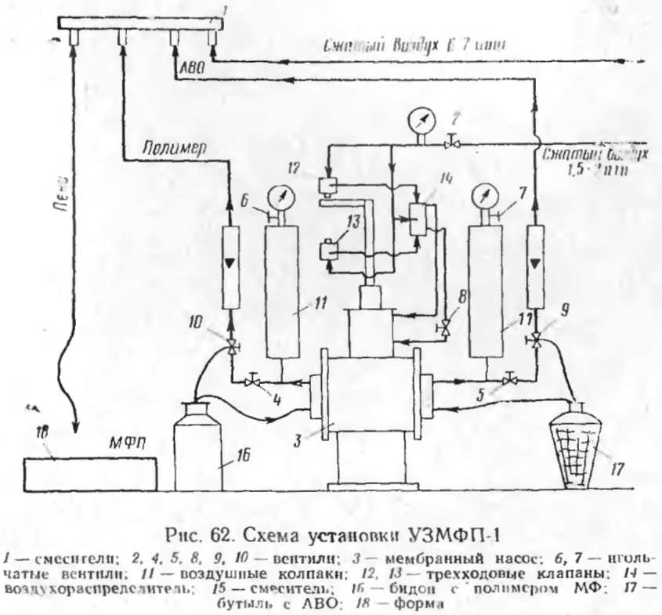
этих прокладок, совпадали с направляющими стержнями, и в последнюю очередь — верхний винипластовый фланец. Собранную конструкцию скрепляют болтами, на штуцер надевают и стягивают хомутиками подводящие шлаги — от сжатого воздуха, АВО, МФ-1 и шланг для готового поропласта. Затем проверяют наличие в ротаметрах МФ-1 и АВО и опускают всасывающие шланги от мембранного насоса соответственно в емкости с МФ-1 и АВО. При этом нужно помнить, что камеры насоса предназначены только для одного продукта. На концы шлангов надевают фильтрующие металлические сетки (или другие приспособлении).

